- TEMAS: El texto Expositivo. Características. Modo de organización de la información: Comparativa - Causal
Grilla de Evaluación de contenidos:
CAPACIDADES ESPECÍFICAS A EVALUAR | LS | L | VL | NL | NP | OBSERVACIONES
Leer e interpretar comprensivamente teniendo en cuenta las características del texto expositivo
Identificar: intención, función del lenguaje y recursos explicativos
Reconocer modo de organización de la información

Guía N°14

- Lea los siguientes textos y luego realice las actividades:

Texto N°1

El amaranto es un cereal de gran potencial alimenticio. Contiene proteínas de alto poder biológico, es decir, aquellas que realmente el organismo asimila, como son, por ejemplo, la lisina y la metionina, por lo que su aprovechamiento proteico llega al 74% (la carne es del 60%). Además, es rico en fósforos, fibra, hierro, calcio, potasio y la antioxidante vitamina E. Posee un grano que, una vez limpio y seco, puede ser guardado durante muchos años.

- Lectura:
- Subraye la oración principal
- ¿Qué conector se utiliza para agregar información?
- ¿Qué procedimientos explicativos se utilizan? Envuelva en un círculo los marcadores.
- Extraiga dos recursos explicativos.
- Poslectura:

- Identifique el Modo de organización de la información usada y confeccione el gráfico adecuado.

Texto N°2

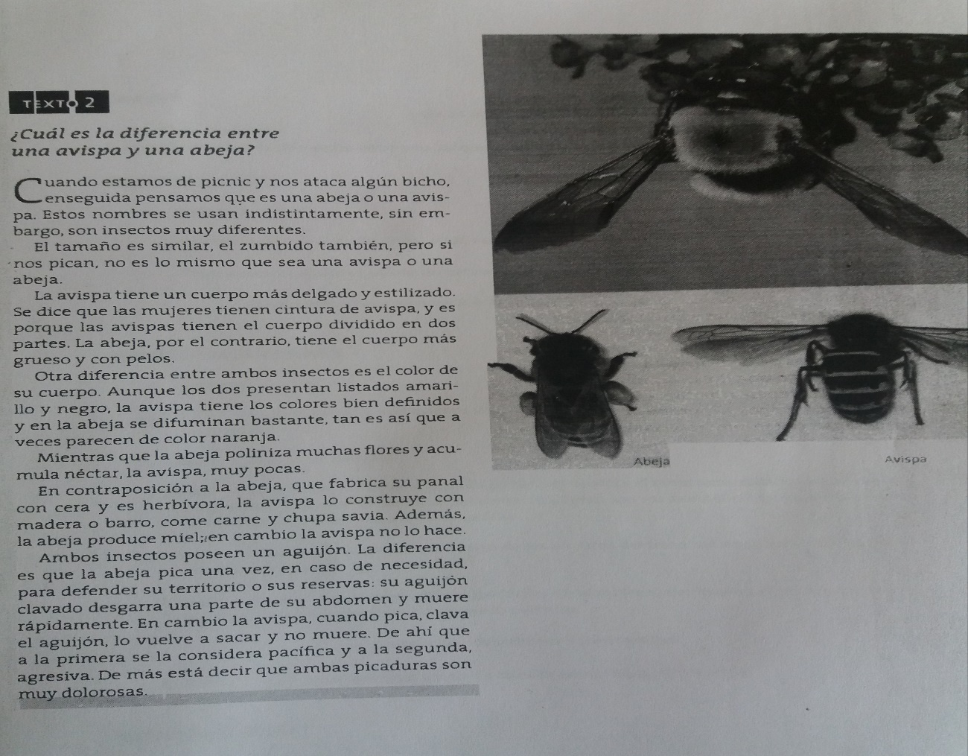

- Lectura:
- Lea el texto, subraye las palabras cuyo significado desconoce y arme un glosario. Separe en párrafos.
- Escriba un título para cada párrafo en función al tema desarrollado en cada uno. Lo puede formular en forma de pregunta. Ej. ¿Cómo son sus zumbidos?
- Proponga categorías a cada uno de los párrafos del texto teniendo en cuenta el tema tratado en cada uno. Ej.: tamaño
- ¿A qué disciplina (o materia) usted relacionaría este texto? ¿Por qué?
- Descubra cómo están organizadas las ideas (tenga en cuenta el título y los temas desarrollados en los párrafos). Subraya lo correcto:
Secuencial – descriptiva – comparativa
- Poslectura:
- Elabore el gráfico correspondiente teniendo en cuenta las semejanzas y las diferencias según las categorías propuestas en el punto 5.

Texto N°3

El cuerpo tiende a calentarse cuando se toma el sol en exceso o la temperatura es muy alta. El organismo dispone de diversos mecanismos naturales para regular por si mismo la temperatura ya que la exposición excesiva puede provocar como resultado “el golpe de calor” cuyo síntoma son: decaimiento, dolor de cabeza, piel seca, deshidratación, mareos, vómitos, calambres, pulso acelerado, baja tensión y náuseas.

- Lectura:
- Subraye la oración principal
- Envuelva en un círculo el conector utilizado para indicar la relación causa – consecuencia.
- Coloque un título adecuado.
- ¿Qué recurso cohesivo se utiliza en la última oración del texto?

- Poslectura:

- Confeccione el gráfico adecuado según la organización de las ideas.

Texto N°4
La salchicha es un alimento milenario que mantiene en aumento su popularidad. Los griegos ya la conocían (Homero la nombra en la Odisea), y los romanos la convirtieron en una especialidad. Mas adelante, en la Edad Media, la salchicha se dispersó por toda Europa y, posteriormente, los alemanes desarrollaron distintas variantes en cada región de su país y la convirtieron en su plato típico.

- Lectura:
- Subraye la oración principal
- ¿Qué conector se utilizan para relacionar las ideas?
- ¿A qué hace referencia los pronombres subrayados?

- Poslectura:

- Identifique el Modo de organización de la información usada y confeccione el gráfico adecuado.

